附件5

大学生创新训练项目申请书

项目编号
项目名称 基于深度学习的阿尔兹海默症
分类方法研究与应用
项目负责人 张安航 联系电话 13884798213
所在学院 计算机与信息安全学院
学 号 2100301034 专业班级 21003502
指导教师 汪华登 联系电话 13978393767
E-mail zah0109@126.com
申请日期 2023年5月22日
起止年月 2023年5月-2025年5月
桂林电子科技大学

填 写 说 明

1.本申请书所列各项内容均须实事求是，认真填写，表达明确严谨，简明扼要
2.申请人可以是个人，也可为创新团队，首页只填负责人。“项目编号”一栏不填。
3.本申请书为大16开本（A4），左侧装订成册。可网上下载、自行复印或加页，但格式、内容、大小均须与原件一致。
4.负责人所在学院认真审核, 经初评和答辩，签署意见后，将申请书（一式两份）报送××××大学项目管理办公室。
5. 创新训练项目每个项目参与学生一般不超过5人。

一、基本情况
项目名称 | 基于深度学习的阿尔兹海默症分类方法研究与应用
项目期限 | 二年期
起止时间 | 2023年 5月至2025年 5月
所属专业类 | 0809
姓名 | 性别 | 学号 |  | 民族 | 出生年月 |  | 所在学院 | 专业班级 | 联系电话 |  | 手机 | E-mail | 项目中的分工 |  | 是否负责人
张安航 | 男 | 2100301034 |  | 汉族 | 2003.1.9 |  | 计算机与信息安全学院 | 21003502 | 13884798213 |  | 13884798213 | zah0109@126.com | 项目负责人，算法研究 |  | 是
张蓝天 | 男 | 2100300936 |  | 汉族 | 2002.12.17 |  | 计算机与信息安全学院 | 21003103 | 18954099339 |  | 18954099339 | 1105976166@qq.com | 深度学习算法研究 |  | 否
王艺蓉 | 女 | 2200510110 |  | 汉族 | 2003.1.13 |  | 计算机与信息安全学院 | 22005101 | 18368087518 |  | 18368087518 | 1981036723@qq.com | 系统架构、软件开发 |  | 否
李孙德 | 男 | 2200310419 |  | 汉族 | 2003.3 |  | 计算机与信息安全学院 | 22003104 | 13677775770 |  | 13677775770 | 2369365233@qq.com | 软件开发 |  | 否
蒋文涛 | 男 | 2100710319 |  | 汉族 | 2002.12.25 |  | 计算机与信息安全学院 | 21003108 | 13118694735 |  | 13118694735 | 2542142016@qq.com | 数据处理、软件测试 |  | 否
指导教师姓名 |  |  | 单位 |  |  | 职称/职务 |  |  |  | 手机 |  |  |  | E-mail
汪华登 |  |  | 桂林电子科技大学 |  |  | 正高级实验师 |  |  |  | 13978393767 |  |  |  | 4469206@qq.com
项目简介 |  |  | 阿尔兹海默症是一种常见的神经系统退行性疾病，它会导致记忆力和认知能力下降，最终可能会导致失智症，且目前尚无根治方法，因此早期诊断与干预非常重要。目前对阿尔兹海默病患者的筛查主要依靠专业医生进行临床评估、神经心理测试和神经影像学检查等进行，这些工作对医生的专业水平有较高的要求，且受医生主观因素影响较大。  本项目基于改进的深度学习方法，通过图卷积神经网络（GCN）将输入的脑部磁共振图像（MRI）进行特征提取和初步分类；使用支持向量机（SVM）对每个分类类别进行再分类；并通过研发面向阿尔兹海默症（AD）的辅助诊断平台，辅助医生进行AD的筛查与诊断，降低医生的工作负担，提高诊断的准确率和效率。
负责人曾经参与科研的情况 |  |  | 1、2022年11月第47届国际大学生程序设计竞赛（ICPC）银奖  2、2022年11月中国大学生程序设计竞赛（CCPC）铜奖  3、2022年6月第十三届蓝桥杯全国软件和信息技术专业人才大赛全国总决赛C/C++程序设计大学B组二等奖  4、2022年6月广西大学生程序设计竞赛（GXCPC）金奖  5、2023年4月第十四届蓝桥杯全国软件和信息技术专业人才大赛广西赛区C/C++程序设计大学B组一等奖  6、2023年4月中国高校计算机大赛团体程序天梯赛（GPLT）个人国家级三等奖
指导教师承担科研课题情况 |  |  | 1、主持国家自然科学基金国际（地区）合作研究项目子课题、广西重点研发计划项目、广西教育厅科研项目等科研与教学研究项目多项。  2、参与承担国家基金面上项目等10余项。  3、发表论文多篇，获得发明专利和软件著作权多项。  4、指导大学生创新创业训练项目4项。
指导教师对本项目的支持情况 |  |  | 在项目需求、算法研究和软件开发测试过程中悉心指导，并对项目经费或仪器设备不足的情况提供额外支持。

二、立项依据
- 研究目的
随着老龄化社会的到来，我国的老年人口数量不断增长。预计到本世纪中叶，老年人口将占总人口的约十分之一，人口将进入负增长状态[1][2]。认知功能障碍是最常见的老年疾病之一， 已成为一个严肃的医学甚至于社会学问题。阿尔兹海默症（Alzheimer’s Disease，AD）威胁老年人健康的主要疾病之一。目前全球范围内约有4700万人患有阿尔兹海默症，预计到2030年，患病人数将增至7500万人[3]。治疗和照顾一个AD患者需要极大的成本，这对患者及其家庭的生活质量和社会发展都会产生严重的影响。
临床实践表明，早期筛查和诊断阿尔兹海默症是至关重要的。然而，阿尔兹海默症的早期症状并不明显，很容易被人忽略或误诊。目前，大多数阿尔兹海默症的诊断依赖于经验丰富的医生根据病人的病史、症状和神经系统检查等手段进行诊断。但是，随着患病人数的不断增加，有经验的医生人数匮乏，加上人工诊断过程复杂费力且受主观影响较大，这意味着很多患者无法及时获得准确的诊断和治疗。因此，研究和开发阿尔兹海默症计算机辅助诊断方法变得越来越重要。
本项目旨在利用机器学习和图像处理等技术，通过基于深度学习的计算机辅助诊断模型，对阿尔兹海默症患者的MRI图像进行特征提取和定量分析，自动、准确、高效地给出阿尔兹海默症的诊断结果。同时开发辅助诊断云平台，将客观诊断结果直观地反映给主治医生，与主治医生主观诊断相结合，进一步提高诊断的准确性和效率。这不仅能够为患者提供更好的治疗方案和生活质量，也能够减轻医生的工作负担，促进医疗事业的健康发展。
综上所述，本项目的研究和开发具有重要的研究意义和良好的应用前景，可以为阿尔兹海默症的早期诊断和治疗提供有效的支持和帮助，同时也能够推动医学影像技术在医疗领域的应用和发展。
- 研究内容
1．面向阿尔兹海默症的脑部MRI图像特征提取方法研究
从脑部磁共振图像（MRI）中提取有效特征对于脑部系统疾病的早期筛查和诊断具有良好的研究价值。然而MRI图像由于运动伪影、金属物质或植入物伪影、脂肪伪影以及扫描参数选择不当等因素（如图2所示），导致影像的对比度降低，并且脑部结构的复杂性和患者的脑部MRI图像中出现的病变，使得精确提取特征也变得更加困难。本项目拟研究一种基于图卷积神经网络（Graph Convolutional Networks，GCN）的网络模型，将脑部MRI图像转化为图网络，通过多层卷积神经网络在图上学习高级特征，从而在低对比度的情况下提高图像的可读性，且整合多个层次的结构信息以产生更全面的特征表示。同时引入样本重采样（Sample Re-sampling，SR）、残差连接和密集连接等方法进行优化训练，以增强模型对负样本的识别能力。GCN框架如图1所示。
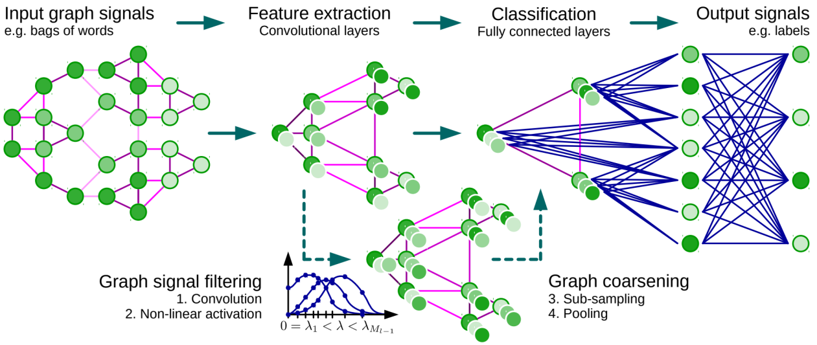
图 1 GCN模型结构
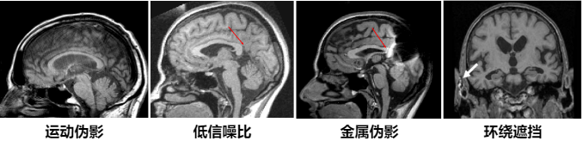
图 2 低质量MRI图像示例
2．面向阿尔兹海默症的多分类方法研究
如果说准确地从脑部磁共振图像（MRI）中提取有效特征是筛查阿尔兹海默症的基础，那么研究更加高效的多分类方法则是筛查过程的关键。阿尔兹海默症（AD）是一种常见的神经退行性疾病，其早期表现为轻度认知障碍（MCI），而正常对照（CN）则无明显的认知损害。为了有效地区分这三种状态，本项目拟研究一种融合图卷积网络（GCN）和支持向量机（Support Vector Machine, SVM）的单特征提取器-多分类器的深度学习模型，该模型具有较高的灵活性和适应性。模型首先通过GCN对脑部磁共振成像（MRI）图像进行特征提取。接着，采用 softmax 函数和加权交叉熵损失函数（WCE loss）等进行初步的多分类，得到三种状态的概率分布向量。同时为了克服传统单一分类器在阿尔兹海默症分类中鲁棒性不足等限制，针对每种状态利用二元分类支持向量机（SVM）对每个样本做二分类任务，将两级分类的结果通过投票（Voting）的方式集成起来，得到最终的分类结果。二元分类支持向量机如图3所示。
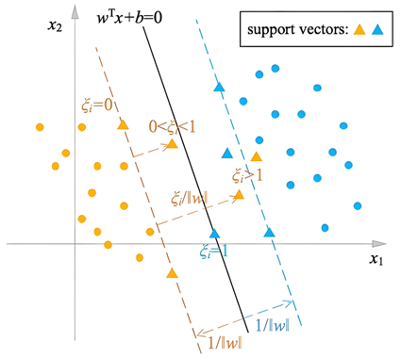
图 3 二元分类支持向量机
3．辅助诊断平台研发
本项目将集成面向阿尔兹海默症的定量化算法和模型，开发出可进行人机交互和易导出处理结果的辅助诊断平台。该平台会先对脑部影像进行预处理，得到更为高质量的图像；再通过集成图卷积神经网络和SVM分类器，对脑部MRI图像进行准确的特征提取以及分类；最后通过辅助诊断云平台，实现从数据采集、分析到生成诊断报告等一系列流程，为临床医生提供诊断结果和治疗建议，患者也能够及时全面的了解病情发展状况。该辅助诊断平台工作流程如图 4 所示。
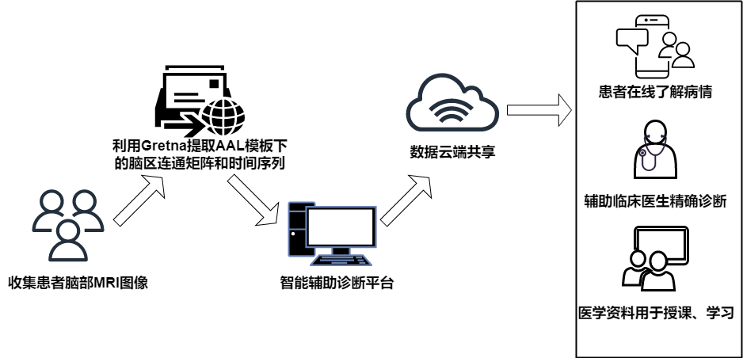
图 4 辅助诊断平台工作示意图
- 国、内外研究现状和发展动态
神经影像学是诊断阿尔兹海默症(Alzheimer’s disease, AD)的重要方法。运用于AD分类和诊断的成像方法通常包括磁共振成像（Magnetic Resonance Imaging，MRI）、正电子发射计算机断层显像（Positron Emission Tomography，PET）以及功能MRI（Functional Magnetic Resonance Imaging，fMRI）等。在与AD相关的多数研究中都会使用到网络公开数据库“阿尔兹海默症神经影像学计划”（Alzheimer’s Disease Neuro Imaging，ADNI），该计划建立了合作研究和数据共享平台[4]。
目前，通过磁共振成像（MRI）和脑电图等方法，可以检测AD的脑部结构和功能异常。但是，这些检测方法的成本较高且需要专业医生的解读。同时，随着深度学习技术的不断发展，越来越多的研究表明，基于卷积神经网络（CNN）的图像分类和语义分割方法[5][6]可以用于辅助AD的早期诊断。CNN能够自动提取出更紧凑、更有意义的特征[7]，从而减少了人工操作的主观性和错误率，提高了准确性和可靠性。因此，相比传统的人工分析诊断，计算机辅助诊断在AD的早期诊断和治疗中具有广阔的应用前景。
在基于深度学习的AD图像分类中，卷积神经网络在这方面具有重要的意义，许多研究者都在此基础上做了许多工作[8]。Sarraf和Tofighi利用卷积神经网络对AD患者的fMRI数据进行分类，具有令人瞩目的表现。他们成功区分了患者和正常对照组的数据，准确率达到96.85％[9]。此外，许多研究人员发现采用三维卷积相较于二维卷积更具优势。Payan和Montana结合了稀疏自动编码器和卷积神经网络，在整个MRI图像上应用三维卷积，取得了比二维卷积更好的性能[10]。Gao等人提出了一种运用卷积神经网络对CT图像进行AD诊断的方法[11]，其创新之处在于同时融入了二维和三维卷积神经网络。Hosseini-Asl 等提出了深度三维卷积神经网络模型。该方法对AD、病变以及正常 3 种CT 图像识别的准确度分别为 85.2% 、80% 和95. 3% ，平均为 87.6%[12]。尽管卷积神经网络具有上述重要的应用和发展前景，但是它们在处理大规模数据时往往会出现过拟合问题。为了解决这个问题，研究者们提出了各种正则化方法。其中一种被广泛采用的方法叫做 Dropout。这种方法可以随机丢弃一些神经元的输出，从而使神经元之间的依赖性降低，减少过拟合的风险[13]。通过采用Dropout 等正则化方法，可以有效地提高卷积神经网络的泛化能力，并避免过拟合问题的出现。Li 等提出了基于MRI以及 PET 图像的鲁棒性深度学习系统对AD 患者病情的不同进展阶段进行鉴别并使用 Dropout 技术对经典的深度学习方法进行优化，从而防止过拟合的出现[14]。
稀疏回归是一种有效的特征提取技术，可通过限制回归系数的大小来避免过拟合。在使用深度学习进行 AD 影像学诊断时，稀疏回归是其中表现较好的方法之一。Suk等人指出，当前大多数稀疏回归方法仅基于最优回归系数来完成图像特征提取，这可能会使最优回归系数受到无效信息和低有效性特征的干扰。为解决这一问题，他们提出了一种新型深度学习模型，通过分层稀疏多任务学习的方式，逐步排除非有效信息。同时，他们利用上一层中获得的最优回归系数作为下一层的特征加权因子。此外，该团队还考虑了每个样本类别的分布特点，在稀疏回归模型中使用聚类诱导亚类别标签向量作为目标响应值。这种方法在二分类和多分类任务中均表现良好[15]。多模态分析也是当前研究的热点之一。Shi等[16]和Zheng等[17]提出了一种新的算法，即多模态堆叠深度多项式网络算法。该算法利用两个堆叠深度多项式网络学习MRI和PET图像的高级特征，并将这些特征反馈到另一个堆叠深度多项式网络中，以进行多模态神经影像学信息的融合分析。实验结果表明，该算法在ANDI数据集上的二分类任务和多分类任务中具有优异的性能，相较于现有的基于多模态特征学习的AD诊断算法有更好的表现。Brosch和Tam[18]提出了一种基于深度信念网络的新型流形学习方法，用于对3D脑图像进行分析。该方法使用受限玻尔兹曼机作为深度信念网络的组成部分，并逐层进行训练[19]。与大多数现有的流形学习方法不同，Brosch和Tam[18]的方法不需要多边形空间是局部线性的，并且无需预先建立邻近图。他们在ADNI数据库中对包括AD患者和正常人在内的300名受试者的MRI图像进行了测试，结果表明基于深度信念网络的方法比传统的基于卷积的方法更有效。
上述方法虽都取得了良好的分类效果，但大多只是简单地将在自然图像上分类效果较好的网络模型迁移到阿尔兹海默症的分类上，并没有针对阿尔兹海默症的病理特点进行改进，且使用的数据集规模较少，因此在阿尔兹海默症分类方法上还有很大的提升空间。Schlichtkrull等[20]最早提出了在图结构上进行卷积的概念，主要思想是对图进行拉普拉斯变换，从而将空间域中的卷积操作转化为谱域中的乘法操作。Parisot等[21]将图像和非图像数据结合用于人群的大脑分析，在评估图之间相似性的度量学习方法上，提出利用卷积神经网络的功能来计算图之间的距离，同时利用频谱图的相关理论对不规则图进行上述操作，将简单的k-NN分类器性能提高了11.9%。Wang等[22]在阿尔兹海默症分类方法中采用了多模态思想，分别构建脑网络、结构脑网络和诊断得分的相关矩阵，然后将这些矩阵输入机器学习模型，并基于图形的传导学习（graph transductive learning, GTL）模型进行学习分类。
随着科技的发展，大数据和云计算时代的到来，人工智能的应用已经深入到人们生活的方方面面。当AI在医疗，交通，安防，金融各个领域竞相发展，百花齐放的时候，医疗健康成为人工智能率先落地的领域[23]。2017年7月，国务院印发的《新一代人工智能发展规划》中提出要建立智能医疗，包括开发智能诊疗助手、实现智能影像诊断[24]。计算机辅助诊断技术在智能医疗领域发挥着重要作用。通过影像学、医学图像处理技术等手段，结合计算机统计分析，可以辅助医生发现阿尔兹海默症患者的病变区域，提高疾病诊断的准确率。在当前计算机及人工智能技术飞速发展的背景下，以及更加便捷的数据存储和快速的数据处理能力，阿尔兹海默症计算机辅助诊断系统已经成为可能。近年来，我国阿尔兹海默症患病率不断上升，而仅有少数专业医生能够进行准确的诊断。据统计全国约有7万名神经科医生，与阿尔兹海默症患者比例为1：2500[25]。并且，阿尔兹海默症的诊断主要依赖于临床症状、认知评估和影像学检查等方法，由于该病早期症状不明显，导致很多患者错过了最佳治疗时机。因此，建立自动化的阿尔兹海默症计算机辅助诊断系统可以利用大量的医学影像数据和人工智能技术来实现自动检测和分类，进行病理学的统计和归纳整理，为医生提供更加全面和准确的诊断参考，帮助医生快速准确地诊断该疾病，及时采取相应的治疗方案。通过该系统，可以实现大规模的阿尔兹海默症筛查和定期跟踪，及时了解患者的病情变化，为治疗和康复提供更好的支持。不仅缓解了医疗资源不足问题，提高疾病诊断准确率和降低漏诊误诊率，还能对阿尔兹海默症患者的生活质量和健康状况产生积极的影响，具有重要的研究意义和应用价值。
参考文献
- 翟振武, 陈佳鞠, 李龙. 2015~2100年中国人口与老龄化变动趋势[J]. 人口研究, 2017, 41(4): 60-71.
- 郭宏伟．基于大脑皮层厚度的轻度认知障碍的分类研究[D]．济南：山东师范大学，2016
- M.G. Ulep, S. K. Saraon, S. Mclea. Alzheimer Disease[J]. Nurse Practitioners, 2018, 14(3):129-135.
- 齐志刚, 李坤成, 王军. 为更早识别阿尔兹海默症: 阿尔兹海默症神经影像学计划简介[J]. 中国现代神经疾病杂志，2014，14(4): 277-280.
- 姜枫, 顾庆, 郝慧珍. 基于内容的图像分割方法综述[J]. 软件学报, 2017, 28(1):24. 张蕊, 李锦涛. 基于深度学习的场景分割算法研究综述[J]. 计算机研究与发展, 2020, 057(004):859-875.
- Geng Q, Zhou Z, Cao X. Survey of recent progress in semantic image segmentation with CNNs[J]. Science China(Information Sciences), 2018, 61(05):051101.
- Chang CC, Lin CC, Pai PY, et al. A Novel Retinal Blood VesselSegmentation Method Based on Line Operator and Edge Detector[C]. FifthInternational Conference on Intelligent Information Hiding & Multimedia SignalProcessing. IEEE Computer Society, 2009.
- 朱映璇, 冯巍, 郭秀花. 深度学习方法在阿尔茨海默病脑图像方面的应用进展[J]. 医学综述, 2019, 25(18):3562-3566.
- Sarraf S, Tofighi G. Deep learning-based pipeline to recognize Alzheimer’s disease using fMRI data [C] // FTC 2016 Future Technologies Conference(FTC). New York: IEEE, 2016:816-820.
- Payan A, Montana G. Predicting Alzheimer’s disease: A neuroimaging Study with 3D convolutional neural networks [C] //Proceedings of the International Conference on Pattern Recognition Applications and Methods. Lisbon, Portugal: ICPRAM, 2015:355-362.
- Gao XW, Hui, Tian ZM. Classification of CT brain images based on deep learning networks[J]. Comput Methods Programs Biomed, 2017, 138:49-56.
- Hosseini-Asl E, Keynton R, El-Baz A. Alzheimer’s disease diagnostics by adaptation of 3D convolutional network [C] //IEEE 2016 International Conference on Image Processing. New York:IEEE, 2016:26-130.
- 张雨石. 理解dropout[EB/OL]. (2015-10-10) [2018-04-13].
http://blog.csdn.net/stdcoutzyx/arti
- Li F, Tran L, Thung KH, et al. A robust deep model for improved classification of AD/MCI patients[J]. IEEE J Biomed Health Inform, 2015, 19(5):1610-1616.
- Suk HI, Lee SW, Shen DG. Deep sparse multi-task learning for feature selection in Alzheimer’s disease diagnosis[J]. Brain Struct Funct, 2016, 221(5):2569-2587.
- Shi J, Zheng X, Li Y, et al. Multimodal neuroimaging feature learning with multimodal stacked deep polynomial networks for diagnosis of Alzheimer' s disease[J]. IEEE J Biomed Health Inform, 2018, 22(1):173-183.
- Zheng X, Shi J, Li Y, et al. Multi-modality stacked deep polynomial network based feature learning for Alzheimer' s disease diagnosis[C] //IEEE 13th International Symposium on Biomedical Imaging. New York:IEEE, 2016:851-854.
- Brosch T, Tam R. Manifold learning of brain MRIs by deep learning[C] //Mori K, Sakuma I, Sato Y, et al. MICCAI 2013 International Conference on Medical Image Computing and Computer-Assisted Intervention. Berlin:Springer, 2013:633-640．
- CSDN. 机器学习—DBN深度信念网络详解[EB/OL]. (2016-08-11) [2018-04-13]
http://blog.csdn.net/nieson2012/article/details/52184189
- Schlichtkrull M, Kipf TN, Bloem P, et al. Modeling relational data with graph convolutional networks [C] //European Semantic Web Conference. Heraklion: Springer, 2018: 593-607.
- Parisot S, Ktena SI, Ferrante E, et al. Spectral graph convolutions for population-based disease prediction [J]. European Union’s Seventh Framework Programme, 2018, 48: 117-130.
- Wang Zhengxia, Zhu xiaofeng, Adeli E, et al. Multi-modal classification of neurodegenerative disease by progressive graph-based tranductive learning [J], Medical Image Analysis. 2017, 39: 218-230.
- Ramesh A N, Kambhampati C, Monson J R, et al. Artificial intelligence in medicine[J]. Ann R Coll Surg Engl, 2004, 86(5): 334-338.
- 中国电子技术标准化研究院. 人工智能标准化白皮书[EB/OL]. [2018-01-24].
http://www.cesi.ac.cn/images/editor/20180124/20180124135528742.pdf.
[25] 王英全, 梁景宏, 贾瑞霞, 等. 2020-2050 年中国阿尔茨海默病患病情况预测研究[J]. 阿尔茨海默病及相关病, 2019, 2(01): 289-298.
- 创新点与项目特色
1．算法创新
（1）提出面向阿尔兹海默症的针对性特征提取和初分类方法
相对于正常认知人群，阿尔兹海默症（AD）患者的大脑MRI图像块的空间位置关系存在差异，这些差异构成一种特殊的脑部拓扑结构，为AD的诊断提供了可靠的空间结构信息。本项目提出一种基于GCN的端到端的训练方式，将复杂的脑部图像问题通过数学建模转化为图论问题，以充分利用AD患者脑部拓扑结构变化这一特点，通过组间比较从大脑MRI图像中筛选出与疾病相关的关键区域，使用图结构描述各个关键区域之间的空间位置关系，构建全脑层级图卷积神经网络(GCN)，从图像的局部区域提取纹理特征，再根据局部区域的空间拓扑结构进一步整合、处理特征。同时，利用获取到的特征信息通过softmax函数和交叉熵损失函数（WCE loss）等进行第一次分类。设计时引入、批量归一化（BN）和Dropout等技术，不仅能缓解梯度消失问题，防止出现过拟合，也提高了训练速度和模型精度。整体框架如图5所示。
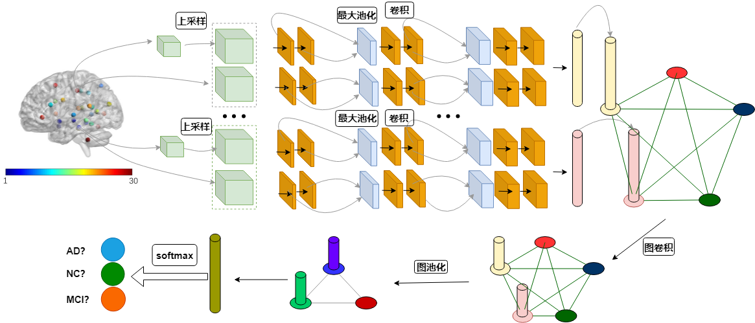
图 5 基于GCN特征提取及初分类框架
（2）提出面向阿尔兹海默症的一种类集成学习再分类方法
为了破除单一分类器在AD分类中准确率和鲁棒性不足的限制，本项目提出一种类集成学习的再分类方法。即针对阿尔兹海默症（AD）、正常对照组（NC）和轻度认知障碍（MCI）在脑部MRI图像数据中特征向量的不同，分别使用支持向量机（SVM）对每组类别进行二分类任务，通过最大化边际距离和结构化风险最小化策略来建立最佳决策边界，提高模型对噪声和边缘样本的鲁棒性。同时引入一批核函数和正则化等超参数来优化再分类器的训练。最后将GCN的初分类结果与SVM的再分类结果进一步融合，通过投票（Voting）的方式，得到最终的分类标签。
2．应用创新
开发一款辅助诊断系统原型，集成所提出的面向AD病理图像定量化算法和模型。该平台能够与医生进行良好的人机交互，并展示MRI脑部图像的定量分析结果。同时，该平台可以自动、准确、高效地进行阿尔兹海默症分类诊断，有效地减少医生的工作量，并消除因主观因素导致的漏诊和误诊。
3．项目特色
（1）利用深度学习和医学图像处理技术提高AD诊断能力
利用计算机视觉和图像处理技术，我们采用GCN、改进的SVM等深度学习模型对阿尔兹海默症病理图像进行建模，实现对患者AD病情发展做出预测与诊断。相比传统方法，这种检测方法不仅速度更快，准确率也有了明显提高，能够有效地减轻临床医生的诊断工作量。
（2）开发AD辅助诊断平台提高临床诊断效率
开发一款辅助诊断平台来提高临床诊断效率，可以更早地发现患者是否患有阿尔兹海默症，从而尽早采取有效的治疗措施。这样不仅可以帮助患者尽快恢复健康，还可以减轻医疗系统的负担，提高医疗资源的利用效率。基于人工智能技术（如机器学习和数据挖掘等），该辅助诊断平台可以分析患者的临床数据、影像数据和生物标志物等信息，以便更准确地诊断阿尔兹海默症，为患者提供更有效的治疗方案。
- 技术路线、拟解决的问题及预期成果
1．技术路线
（1）面向阿尔兹海默症的脑部MRI图像的搜集
搜集阿尔兹海默症神经影像学图像公开数据集，如ADNI数据集，OASIS数据集，ImageNet数据集，Kaggle中的“检测早期阿尔茨海默病”数据集Alzheimer’s Dataset等，比较分析相关数据集的特点和优缺点，选择合适的数据集开展研究。
（2）面向阿尔兹海默症的脑部MRI图像的分类方法
①研究基于GCN的分类方法。
研究基于GCN网络模型的阿尔兹海默症分类方法。首先通过GCN建立脑区之间的连接来构建图模型，并考虑节点之间的信息交互，再利用一系列多层卷积神经网络在图模型上进行特征提取和多分类。这种模型能够提高分类的准确性和稳定性，特别是在面对缺失数据的情况下，GCN仍然能够取得较好的表现。
②研究基于SVM的分类方法
针对每一种分类类别，将其特征向量送入SVM分类器中，训练多个SVM Image Binary Classifier（SVM IBC），充分发挥SVM在二分类任务上的强鲁棒性、最优化目标等优势。
③融合GCN网络和SVM的类集成学习的阿尔兹海默症分类研究
研究一种基于图卷积神经网络（GCN）和支持向量机（SVM）以及两者有机组合的框架，用于提高分类的准确性。
（3）开发辅助诊断平台
该辅助诊断平台结合了病理图像分割和分级技术，可为病理医生提供良好的人机交互和展示。我们运用人工智能与机器学习技术，帮助平台自动化诊断和医生辅助决策。此外，考虑到平台需要处理大量的医疗数据，数据存储、管理和分析也是该平台的关键技术之一。数据隐私和安全问题同样重要，我们采取数据加密和访问控制等措施确保数据的安全和隐私。为了呈现患者数据以及模型的输出结果，我们构建了一个用户友好的前端界面，同时创建一个后端系统来管理和分析数据，运行模型，和生成报告。最后，使用云计算技术来扩展平台，管理数据和开发新模型。
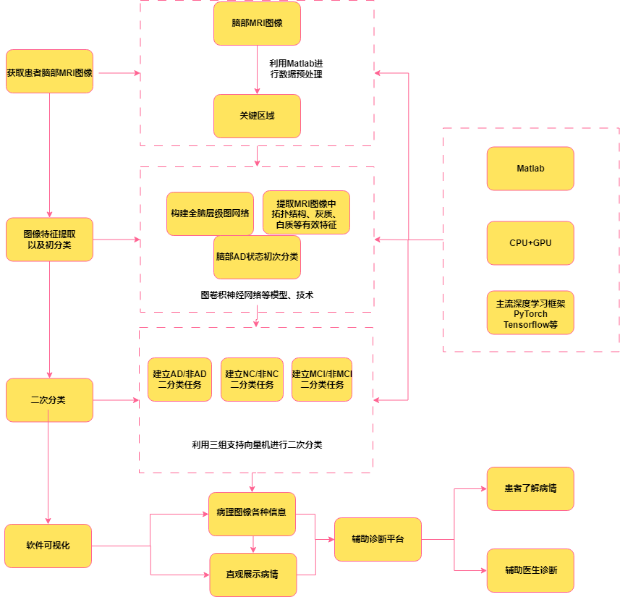
图 6 项目总体组织结构和技术线路图
2．拟解决的问题
（1）基于深度学习和脑部MRI图像实现阿尔兹海默症的分类问题。
①关键区域的获取：为了更好地评估模型的性能，我们需要对数据集进行预处理，从而获取图像关键区域。我们初步选择利用Matlab中的Gretna对脑部MRI图像进行处理，它提供了一系列计算脑网络拓扑学特征的函数和可视化工具。使用Gretna可以方便地构建、分析和可视化基于图论的脑网络数据。
②阿尔兹海默症是一种常见的老年性疾病，其主要症状包括失忆、认知障碍等。目前，诊断阿尔兹海默症主要依靠临床表现和辅助检查，如脑部影像学检查。然而，传统的人工诊断方法存在着误诊率高、主观性强等问题。因此，本项目拟提出一个基于深度学习GCN和SVM与人工处理相结合的有效诊断框架，通过对大量脑部影像数据的深度学习训练，实现对阿尔兹海默症病灶的自动检测和定位，同时结合专业医生的人工判断和确认，以提高诊断的准确性和可靠性。这不仅能够大大提高医生的工作效率，也为阿尔兹海默症的早期诊断和治疗提供了更加科学、精准的手段。
（2）功能完备，交互性良好的辅助诊断平台。
①首先我们要确保平台的使用符合道德规范，并尊重患者权益和隐私保护。其次，在安全方面，我们需要考虑数据传输和存储的安全性，以及对于敏感信息的安全保护措施。在医学技术方面，我们需要保证平台的准确性、可靠性和稳定性，避免出现误诊或漏诊等情况。最后，在得到医生或医院支持方面，我们需要积极推广并宣传平台的优势和价值，同时与医生和医院进行合作，建立良好的合作关系，共同推动辅助诊断技术的发展和应用。医学诊断软件的测试和应用，尤其是在医疗单位的应用，需要得到医生或医院在伦理、安全和医学技术等方面得到支持。
3．预期成果
（1）完成面向基于深度学习和MRI图像的阿尔兹海默症分类方法研究、设计与优化，开发一套集成的辅助诊断平台。
（2）获得软件著作权 1项。
（3）撰写并公开发表与课题相关的论文 1–2 篇，且能在知网或万方检索。
- 项目研究进度安排
2023年 5 月—2023 年 10 月：展开理论研究,学习深度学习、图像处理相关知识,调研国内外有关阿尔兹海默症分类的研究成果,深入了阿尔兹海默症病变相关病理知识和相关技术。
2023年 11 月—2024 年 4 月：开展对MRI图像数据预处理，特征提取，分类工作,提出一套精准高效的面向阿尔兹海默症MRI图像的分类技术方案。
2024年 5 月—2024 年 8 月：开展对阿尔兹海默症病变辅助诊断方法研究工作，提出一套病理图像辅助诊断技术方案。
2024年 9 月—2024 年 12 月：设计开发软件系统并集成所需算法及功能,构建云诊断平台,并完成测试工作。
2025年 1 月—2025 年 5 月：成果以论文形式发表,撰写结题报告,准备结题。
- 已有基础
  - 与本项目有关的研究积累和已取得的成绩
（1）团队建设及分工
项目成员分别来自智能科学与技术专业，计算机科学与技术专业，物联网工程专业, 可以充分发挥各自的专业优势，相互紧密配合；且能熟练掌握C/C++，Java，Python等各类编程语言和Eclipse，Visual Studio，Android Studio等开发工具，可以运用Matlab等数学分析软件进行建模，对深度学习和图像处理方向有浓厚的学习兴趣。此外项目成员还积极参与各类学科竞赛并有丰富的获奖经历，积极参与科研项目、创新创业训练项目和创新创业大赛：
项目负责人 张安航，目前担任校ACM算法训练与竞赛基地主席，为人友善，有担当意识，具备扎实的算法基础。曾荣获第47届国际大学生程序设计竞赛（ICPC）银奖，中国大学生程序设计竞赛（CCPC）铜奖，第十三届蓝桥杯全国软件和信息技术专业人才大赛全国总决赛C/C++程序设计大赛B组二等奖，广西省大学生程序设计竞赛（GXCPC）金奖。本人具备丰富的专业知识，能够熟练运用C/C++，Python等编程语言。在本项目中负责人员安排,项目总体设计,组织项目组成员讨论并制定实施方案,具体负责本项目的算法研究设计。
项目成员 张蓝天，目前担任校ACM算法与训练基地副主席，学习能力强，具备扎实的算法知识和编程能力基础。曾荣获第47届国际大学生程序设计竞赛（ICPC）银奖，中国大学生程序设计竞赛（CCPC）铜奖，第十三届蓝桥杯全国软件和信息技术专业人才大赛全国总决赛C/C++程序设计大赛B组一等奖，中国计算机学会大学生计算机系统与程序设计竞赛（CCSP）全国决赛银奖，广西省大学生程序设计竞赛（GXCPC）金奖。同时担任校机器人中心Robomaster机甲大师赛2023赛季视觉组成员，能够熟练运用C/C++，Python等编程语言，有一定深度学习和图像处理基础。在本项目中主要负责深度学习算法研究。
项目成员 王艺蓉，性格温和友善，学习认真，已取得四级证书，掌握并运用C/C++等语言，具有一定的算法基础，做事认真，有耐心。获得第十四届蓝桥杯C/C++程序设计B组省一等奖，第六届桂林电子科技大学ACM程序设计大赛一等奖，对于参与各种创新创业大赛有饱满的热情和探究力。在本项目中主要负责系统架构、软件开发。
项目成员 李孙德，学习成绩优异，专业基础扎实，自我学习能力良好，代码实现能力与调试能力扎实，英语基础扎实，目前已取得四级通过证书，并获得力港新生奖学金，ICPC西部邀请赛铜奖，全国大学生英语竞赛初赛优秀奖，广西英语翻译大赛初赛优秀奖，是桂林电子科技大学acm算法竞赛与训练基地的成员，熟练掌握C/C++等编程语言，对科研与竞赛具有饱满的热情与探究精神。在本项目中主要负责软件开发。
项目成员 蒋文涛，性格开朗，专业基础扎实，具有一定的学习能力，已取得四级证书，学习并掌握了C/C++，Python，Java等编程语言，学习过算法及其相关知识，做事认真负责，有耐心，细致。曾获得蓝桥杯国赛三等奖。对于参加科研与竞赛有着浓厚的兴趣，并对各种创新创业大赛有饱满的热情和探究精神，在本项目中负责软件开发与调试。
（2）指导教师教学科研经历
项目指导老师 汪华登，桂林电子科技大学计算机与信息安全学院教师，博士学位，正高级职称，硕士研究生导师，中国计算机学会会员，广西人工智能学会会员，教育部产学合作协同育人项目评审专家，广西科技评审专家。研究方向涉及医学图像处理和智慧医疗等。主持完成国家自然科学基金国际（地区）合作研究项目子课题、广西重点研发计划项目、广西教育厅科研项目等科研项目多项，参与完成国家自然基金面上项目等各类项目10多项，主持完成省部级教学改革研究项目2项。发表论文多篇，获得发明专利和软件著作权多项。指导学生获得优秀研究生毕业论文、优秀本科毕业设计、各类学科竞赛奖项及大学生创新创业项目等多项，并曾获得桂林电子科技大学优秀教师、广西区教学成果特等奖和一等奖、八桂人工智能科技奖科技进步奖一等奖等荣誉奖励。
本课题组已与桂林市第五人民医院（桂林市中西医结合医院）开展交流，该医院的医生拥有丰富的阿尔兹海默症诊断知识和临床经验，能够为本项目实验提供必需的病人影像数据集，并为本项目提供阿尔兹海默症病理知识的顾问和技术咨询等。
  - 已具备的条件，尚缺少的条件及解决方法
（1）已具备的条件
桂林电子科技大学是工业与信息化部与广西壮族自治区人民政府共建高校，信息科学优势突出、特色鲜明的广西重点建设高校。拥有本项目研究相关的硬件和软件平台。学校有完善的科技信息检索系统,特别是国际和国内重要数据库查询系统。学校有完备的科学期刊文献资料室,购买了 IEEE/IEE、ACM、Elsevier、Wiley、Springer、中国知网等全文数据库,以及 SCI、EI 等权威的文摘数据库,方便查找最新文献资料，这些工作条件能基本满足本项目研究的需要。
广西图像图形与智能处理重点实验室是以服务国家、广西区域经济建设和图像图形智能处理的发展需求为导向的人才培育基地。在生物及医学图像处理、智能计算、以及机器学习等相关领域开展了大量的理论和应用研究，具有较深厚的研究基础，可为项目组提供研究所需的理论基础。此外，实验室配备多台计算工作站、DGX-1 GPU服务器1套，为本项目的顺利实施提供了硬件保障。
桂林市中西医结合医院神经内科各室设施完备，符合生物安全的要求，能够提供阿尔兹海默症相关的视网膜影像拍摄服务。该科室配备了先进的脑部影像扫描仪，如MRI、CT等，以及专业的神经系统评估工具和认知功能测试系统，帮助医生进行早期诊断和治疗规划。此外，还拥有定量荧光显微镜、电生理检测仪器等神经元成像设备，为患者提供更精准的治疗方案。在该科室，医生不仅拥有丰富的阿尔兹海默症诊治经验和知识，还使用最新的治疗技术，如抗胆碱能药物、神经保护剂等，以提高患者的生活质量和延缓疾病进展。
（2）尚缺少的条件
目前团队成员对医学领域没有深入的学习、调研,欠缺一些医学领域相关专业知识。
（3）解决方法
充分利用学校图书馆的图书资源和网络平台资源,补充学习医学领域相关知识；到当地医院向医生请教学习相关医学专业知识。

三、经费预算（单位：元）
财政拨款 | 学校拨款 | 申请金额合计
 |  | 20000

开支科目 | 预算经费 | 主要用途 | 阶段下达经费计划（元）
开支科目 | 预算经费 | 主要用途 | 前半阶段 | 后半阶段
1. 业务费
（1）计算、分析、测试费
（2）能源动力费
（3）会议、差旅费 | 2000 | 参加会议、  学术交流等  差旅费 | 1000 | 1000
（4）文献检索费 | 2000 | 获取相关文  献、专利资  料的权限 | 1000 | 1000
（5）论文出版费 | 8000 | 发表相关论文版面费、申请软件著作权等 | 4000 | 4000
2. 仪器设备购置费
3. 实验装置试制费
4. 材料费 | 8000 | 耗材购买、资料购置、文印费用等 | 4000 | 4000

四、指导教师意见
该项目基于改进的深度学习方法，通过图卷积神经网络（GCN）将输入的脑部磁共振图像（MRI）进行特征提取和初步分类；使用支持向量机（SVM）对每个分类类别进行再分类；并通过研发面向阿尔兹海默症（AD）的辅助诊断平台，辅助医生进行AD的筛查与诊断，降低医生的工作负担，提高诊断的准确率和效率。
项目选题新颖合理，技术方案完整，创新特色鲜明，申报书撰写规范，项目组成员结构搭配合理，在国内各专业竞赛中摘金夺银，表现出较强理论和实践创新能力。期待该项目取得研究新突破，如期结题。

导师（签章）：
年 月 日
五、院系大学生创新创业训练计划专家组意见
专家组组长（签章）：
年 月 日
六、学校大学生创新创业训练计划专家组意见
负责人（签章）：
年 月 日

